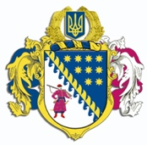
ДНІПРОПЕТРОВСЬКА ОБЛАСНА РАДА
VIIІ СКЛИКАННЯ

Постійна комісія обласної ради
з питань сім’ї, молоді та спорту
49004, м. Дніпро, просп. Поля, 2

ВИСНОВКИ ТА РЕКОМЕНДАЦІЇ № 5/26

10 листопада 2023 року
12.00

Заслухавши та обговоривши інформацію начальника управління з питань культури та спорту виконавчого апарату обласної ради Гиренко Л.А. про надання звіту про виконання завдань і заходів Регіональної комплексної програми профілактики залежностей та їх соціальних наслідків серед дітей у Дніпропетровській області на 2022 – 2026 роки за ІІІ квартал 2023 року, постійна комісія вирішила:

- Інформацію начальника управління з питань культури та спорту виконавчого апарату обласної ради Гиренко Л.А. взяти до відома.

Голова постійної комісії М.А. КОШЛЯК

